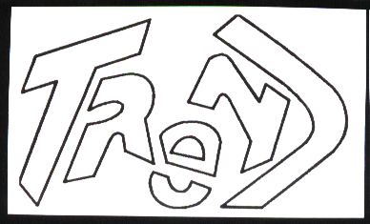
C e n t r u m v o ľ n é h o č a s u – T r e n d
Obrancov mieru č. 7 , 9 6 2 1 2 D e t v a
Tel. 045/5455529, 0903645659
e-mail: cvctrend@stonline.sk, www.cvctrend.sk

Žiadosť o prijatie
Do CVČ Trend v školskom roku 2013/14

Názov záujmového útvaru .............................................................................

Meno a priezvisko : .................................................... narodený (á) : .............................................

Trvalé bydlisko : ...................................................... telefón zák.zást. : .........................................

Škola : ....................................................................... trieda : ........................................

Súhlasím s účasťou môjho dieťaťa v záujmovom útvare CVČ Trend ( u dieťaťa mladšieho ako 15 rokov) a použitím osobných údajov a fotografií pre potreby CVČ trend podľa zákona č. 428/2002 Z.z.

Počítam – nepočítam (nehodiace sa prečiarknite) s odovzdaním vzdelávacieho poukazu pre CVČ Trend do
20. septembra 2013

Čestné vyhlásenie pre zber údajov

Meno a priezvisko dieťaťa : .....................................................................................

Dátum a miesto narodenia : ....................................................................................

Adresa : ...................................................................................................................

Meno a priezvisko zákonného zástupcu : ................................................................

Adresa : ....................................................................................................................

Kontakt : ...................................................................................................................

Názov školského zariadenia, ktoré dieťa navštevuje :

Centrum voľného času – Trend

Adresa zariadenia : Obrancov mieru 7, Detva 962 12

Súhlasím, aby identifikačné údaje o mojom dieťati boli poskytnuté do zberu údajov pre školské zariadenie :

.............................................................................................................
Som si vedomý /á následkov nepravdivého čestného vyhlásenia ( § 39 zák. č. 71/1967 Zb. o správnom konaní v znení zmien a doplnkov a § 21 ods. 1 písm. f zákona č. 372/1990 Zb. o priestupkoch v znení zmien a doplnkov.
Ďalej čestne vyhlasujem, že súhlas na započítanie do zberu údajov podľa § 7a odsek 5 zákona č. 597/2003 Z.z. som poskytol iba jednému centru voľného času.

V .......................................... ........................................................
podpis zákonného zástupcu

